**1.1: 7s - Estudo1.1: 7s - Estudo**

**Realize um estudo sobre os displays de 7 segmentos, descrevendo sua funcionalidade.**

Display de sete segmentos é um dispositivo eletrônico utilizado para comunicação visual. Ele é constituído por sete led’s dispostos de maneira a representar todos caracteres numéricos e alguns caracteres do alfabeto romano. Cada led possui um conector de alimentação e a combinação desses terminais gera um caractere no display. Para facilitar a lógica combinatória dos conectores, existem decodificadores programados para acendê-los conforme sua respectiva entrada binária.

Existem displays de anodo comum e catodo comum; os displays de catodo comum apresentam seus terminais internos conectados ao terra, necessitando de um nível de tensão positiva para iluminá-los. Já o display de anodo comum apresenta seus terminais internos conectados a um nível de tensão e necessitam de um terra para fechar o circuito e acendê-los.

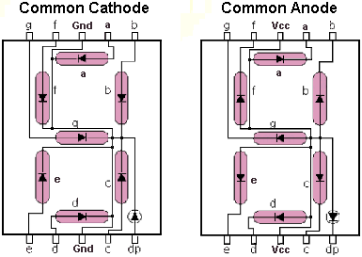

**1.2: 7s - Uso**

**Suponha que gostaríamos de utilizar 4 displays de 7 segmentos em um projeto e estamos utilizando para prototipagem a placa de desenvolvimento usada no curso (SAM4S-EK2), descreva com detalhes qual seria a forma correta de conectar esses displays no microcontrolador.**

**• Liste quantos pinos seriam utilizados**

**• Quais periféricos seriam utilizados**

Para a configuração dos displays de 7 segmentos, deve-se chaveá-los a uma frequência que os usuários não notem a mudança dos estados, este chaveamento se dá por meio de transistores e os displays de 7 segmentos seriam de anodo comum para não exigir uma grande alimentação por parte do microcontrolador. Este usaria 8 pinos (PIOs) para o projeto, sendo 4 pinos para chaveamento dos displays e outros 4 pinos para transferência dos dados.

Os 4 pinos para transferência de dados passariam por um decodificador (por exemplo 7447) no qual drenaria corrente e acenderia os respectivos led’s configurados.

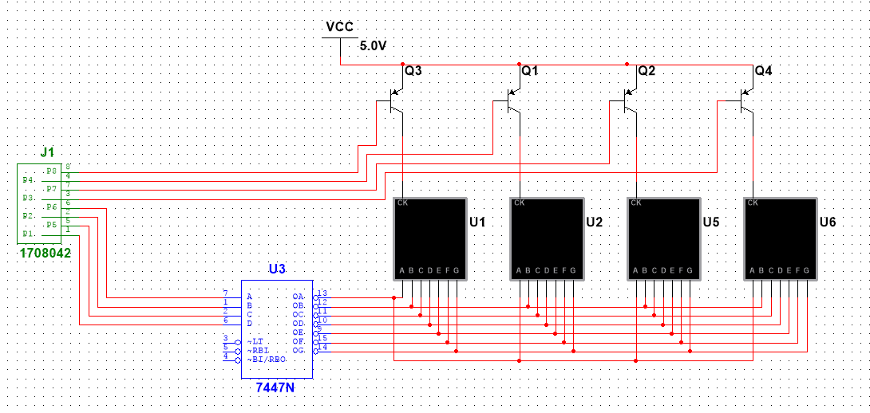

Uma outra configuração proposta seria a utilização de apenas um pino para a transferência de dados de maneira serial para depois um banco de registradores de deslocamento tornar o sinal paralelo. Após isso seguiria a mesma configuração anterior, passando por um decodificador e acionando os displays. Para essa configuração necessitaria também de um outro pino para sincronizar o clock dos registradores com o chaveamento dos displays, ao todo seriam utilizados seis pinos, dois a menos que a configuração anterior.

Para simulação, o circuito original foi simplificado (como mostra a figura a seguir) e após alguns testes descobriu-se que o circuito necessitava de um dispositivo latch entre o registrador e o decodificador para armazenar a informação servindo como buffer.

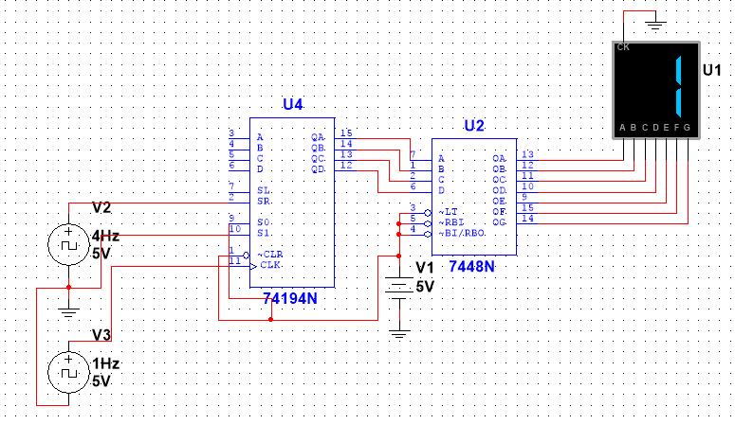

**1.3: Pinos/Controlador**

**• Quantos pinos são utilizados no kit SAM4S-EK2 para interface entre o microcontrolador e LCD.**

**• Liste os pinos e descreva suas funções.**

Através do manual do LCD, na seção descritiva dos pinos, observa-se que existem 34 pinos para interface do LCD com microcontrolador.

* **IM3, IM2, IM1, IM0:** Configuram o modo de interface do sistema (16-bits, 8-bits, etc).
* **nCS:** Comanda a acessibilidade do LCD (nível alto – inacessível e nível baixo – acessível).
* **RS:** Seleciona o status do registrador em nível baixo e seleciona o registrador de controle em nível alto.
* **nWR/SCL:** Permite a gravação de dados quando o sinal é baixo.
* **nRD:** Permite a leitura de dados quando o sinal é baixo.
* **nRESET:** Um pino de reset, ele iniciará o LCD no modo de baixa entrada.
* **SDI:** Pino de entrada da interface SPI.
* **SDO:** Pino de saída da interface SPI.
* **DB[17:0]:** 18 pinos que servem tanto para leitura quanto para escrita de dados do modo de interface do sistema (MPU). A sua utilização total ou parcial depende da configuração inicial.
* **ENABLE:** Permite ou rejeita a operação da interface RGB.
* **DOTCLK:** Seleciona borda de subida ou descida do clock da interface RGB.
* **VSYNC:** Configura a sincronização de quadros da interface RGB.
* **HSYNC:** Configura a sincronização de linhas da interface RGB.
* **FMARK:** Pino de saída utilizado quando é gravado dados da RAM no modo de sincronização de quadros.

**1.4: SMC**

* Descreva as funcionalidades desse periférico.

SMC (Static Memory Controller) é um periférico que faz a comunicação entre o microcontrolador e dispositivos externos. Este periférico consegue manipular diferentes memórias externas e dispositivos como SRAM, PSRAM, PROM, EPROM, EEPROM, LCD, NOR Flash e NAND Flash. Ele possui quatro chip selects, um barramento de endereço de 24 bits e um barramento de dados de 8 bits. Apresenta um controle separado de leitura e escrita, como também, pode gerenciar solicitações de espera de dispositivos externos.